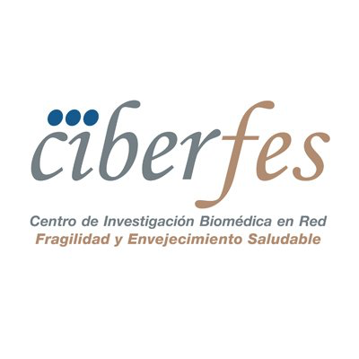


Consejería de Sanidad de Castilla la Mancha
Toledo 26 de abril de 2018

Envejecimiento Saludable
Un camino para el sostenimiento del sistema de bienestar
Moderador:................

1ª Retos de la sociedad: Envejecimiento y fragilidad.
Dr. Leocadio Rodríguez Mañas, Coordinador de ADVANTAGE. Director de CIBERFES. 20'

2ª La lucha contra la discapacidad, un reto para la salud pública. Estrategias de prevención.
Dr. Francisco J. García García, Estudio Toledo de Envejecimiento Saludable. CIBERFES. ADVANTAGE. 20'

3ª Actividad física y Envejecimiento Saludable
Prof. Ignacio Ara. Facultad de Ciencias del Deporte de UCLM. Director de EXERNET. CIBERFES. ADVANTAGE. 20'

Ruegos y preguntas 20'

Descanso 15'

4ª El Envejecimiento Saludable, un objetivo de la UE para el Horizonte 2020. Marco estratégico. 20'
Dra. Francisca García Lizana. SESCAM. European Innovation Partnership on Active and Healthy Ageing (EIP-AHA).

5 ª Fuentes Europeas de financiación para estrategias de promoción de Envejecimiento Saludable. Beatriz Gallego Gómez. European Project Manager. Fundación del Hospital Nacional de Parapléjicos.20'

Ruegos y preguntas 20'

